|  |  |
| --- | --- |
|  | **Директору  филиала ГТРК «Самара» Крыловой Е.Л.** |

**СЛУЖЕБНАЯ ЗАПИСКА**

(Рационализаторское предложение)

*В соответствии с п. 4 протокола поручений по итогам оперативной планерки (Рационализаторские предложения) предлагаю информацию о проделанной работе с целью оптимизации производственных процессов и внедрения новых технологий.*

С учетом современных тенденций в производстве, где все больше используются компьютеры и облачные технологии, а также в условиях постоянного ускорения темпов работы, предлагается создать Корпоративную Базу Знаний ГТРК «Самара» - облачный сервис, где будет храниться полезная информация, накопленная за время работы компании.

База знаний – это корпоративная текстовая и графическая база данных, непрерывно пополняемая и редактируемая, а значит всегда актуальная и востребованная, предназначенная для использования сотрудниками в качестве источника актуальной информации в различных областях деятельности. На практике реализация корпоративной Базы знаний приводит к оптимизации менеджмента, общему повышению производительности. Основное назначение Базы знаний – оперативное предоставление сотрудникам информации, на поиск и извлечение которой обычно уходит масса рабочего времени и усилий. Корпоративная База знаний может содержать множество разнообразных материалов – техническую документацию, обучающие курсы, примеры творческих решений и многое другое. Это способствует эффективной работе сотрудников, их обучению и профессиональному развитию.

Применение подобной Базы данных может быть самым разнообразным. Вот несколько вариантов использования:

1. **Оперативный доступ к информации**: Предоставление сотрудникам быстрого и удобного доступа к необходимой информации (технической документации, инструкциям, памяткам, контактам) в соответствии с их ролями и уровнями доступа.
2. **Обучение и развитие персонала**: Организация онлайн-курсов, тренингов и тестов для повышения квалификации сотрудников без отрыва от производства, а также проведение аттестации.
3. **Адаптация новых сотрудников**: Ускорение процесса адаптации новых сотрудников за счет предоставления им доступа к необходимым материалам для самостоятельного изучения.
4. **Обучение студентов и практикантов**: Предоставление студентам и практикантам доступа к обучающим материалам, что позволяет им самостоятельно изучать информацию и освобождает время наставников.
5. **Подготовка к аттестации**: Предоставление сотрудникам и студентам доступа к материалам для подготовки к аттестации и экзаменам.
6. **Сохранение истории компании**: Хранение архивных данных, фото- и видеоматериалов, отражающих историю компании и её достижения.
7. **Оперативное информирование**: Публикация актуальных графиков работы, новостей компании, объявлений и прочего.

Все вышеперечисленное в конечном итоге позволяет экономить ресурсы компании.

База знаний ГТРК строится в виде разветвленной структуры по принципу Википедии, включающей множество перекрестных ссылок, информационных разделов, статей, инструкций, рисунков, схем. На серверах Базы знаний могут содержаться материалы различного формата: текстовые статьи, интерактивные файлы, аудио-видеоматериалы. Структурирование Базы знаний возможно по отделам компании, направлениям деятельности, должностям.

Для пользователя База знаний представляет собой обычный интернет-сайт с динамической структурой страниц и собственной поисковой строкой. Каждая страница такого сайта содержит отдельную тематическую статью, строку поиска и ссылки на другие материалы по теме или материалы для скачивания. Для использования Базы знаний достаточно компьютера относительно невысокой производительности, т.к. информационные статьи в подавляющем большинстве представляют собой текстовые данные с фотографиями, для которых не требуется больших объемов памяти.

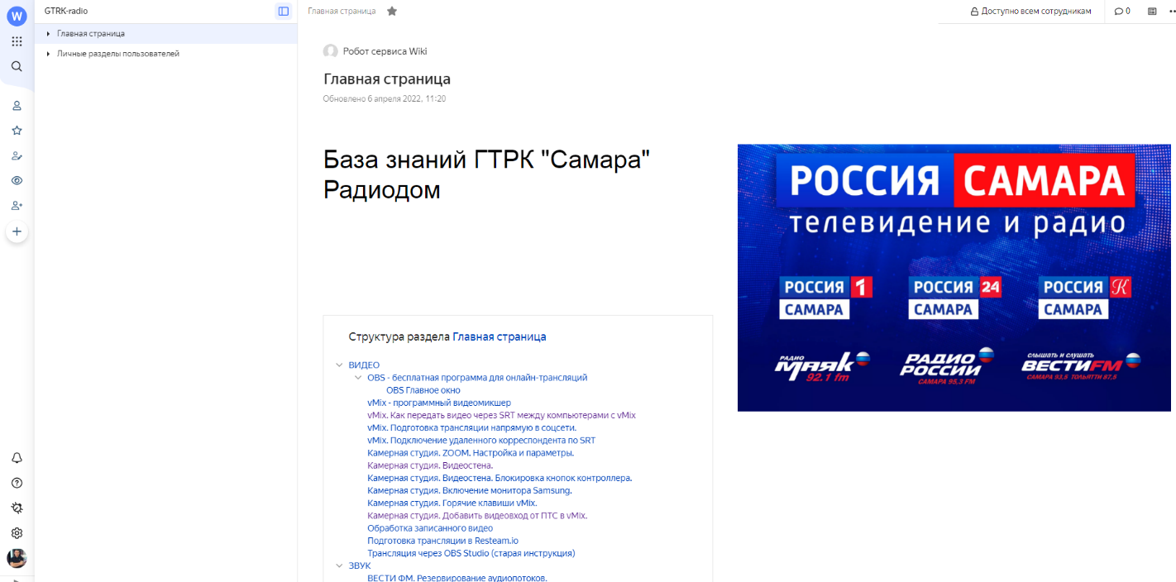В качестве примера организации интерфейса предлагаю рассмотреть Базу знаний Радиодома ГТРК, которая создана нами на бесплатном сервисе Wiki Yandex. База знаний успешно функционирует в тестовом режиме больше года и содержит на данный момент около 200 информационных статей в различных категориях.

Информация, содержащаяся в базе, доступна инженерам и звукорежиссерам радио, а также некоторым сотрудникам ТВ, используется ими в ежедневном режиме для работы. Каждая информационная страница организована как руководство по эксплуатации того или иного программно-аппаратного комплекса службы радиовещания. Инструкции содержат изображения (скриншоты) и видео, благодаря чему восприятие пользователем этой информации максимально удобно. База знаний радиодома постоянно пополняется новыми статьями. Это и теоретические сведения, и практические инструкции, и руководства по устранению возникающих неисправностей.

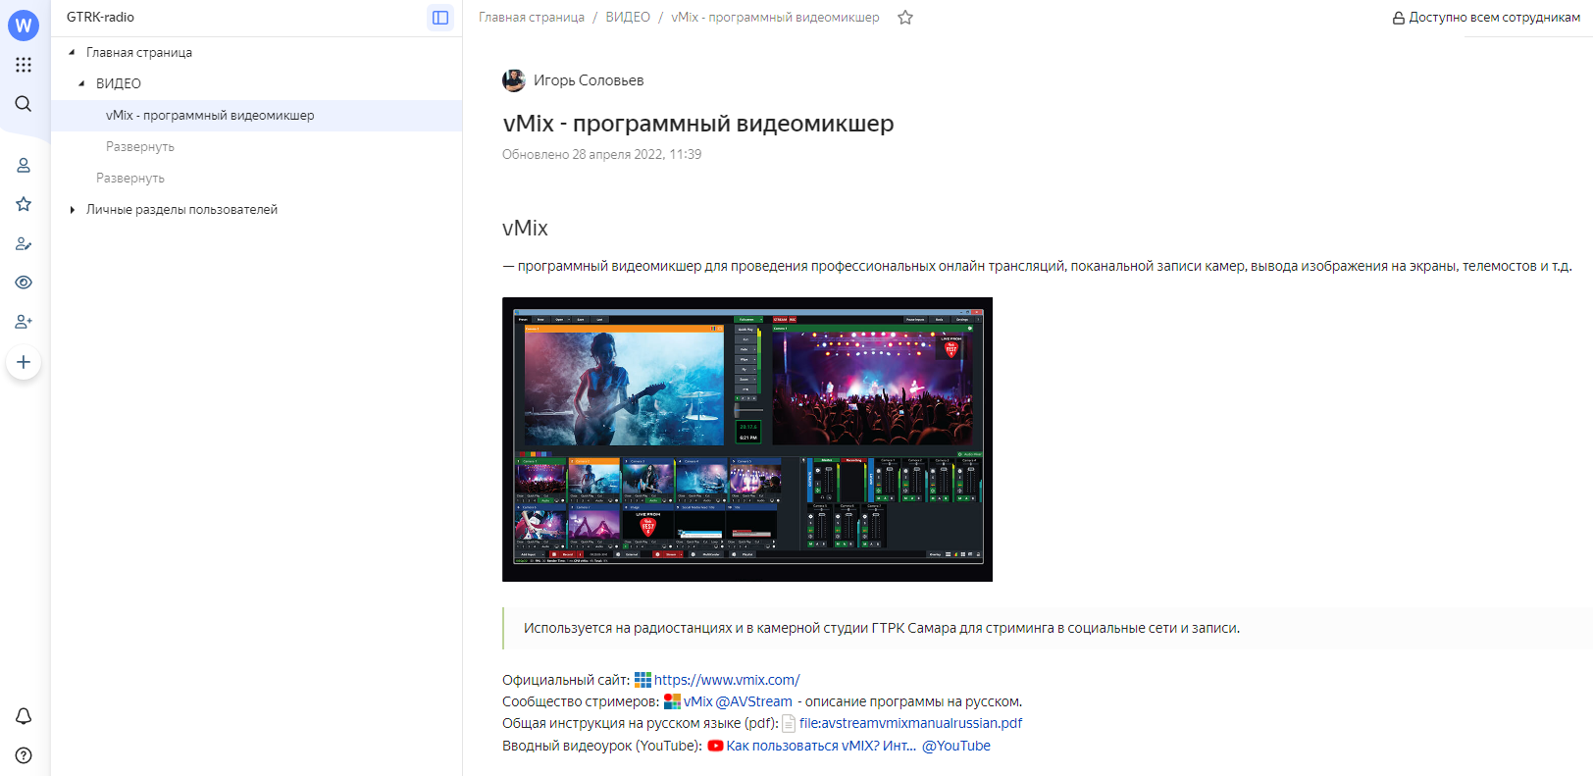

При введении запроса в строку «Поиск» База данных формирует перечень страниц и ссылок, в которых обнаружен текст из поисковой строки. Таким образом, пользователь оперативно получает необходимую информацию на дисплее любого рабочего ПК, где есть интернет, а также на своем мобильном устройстве. Благодаря нашей Базе знаний удалось предотвратить несколько нештатных ситуаций при неисправности оборудования, т.к. поиск информации занимает минимальное время (в нашей базе предусмотрен специальный раздел «Неисправности и способы устранения», который постоянно пополняется по мере обнаружения новых дефектов оборудования или ПО).

Очевидно, что большой и структурированный массив данных не может стать информационно полноценным в короткий срок. На мой взгляд, создание более-менее полной структуры Базы знаний исчисляется кварталами или полугодиями и требует участия модераторов. К созданию корпоративной Базы знаний может быть привлечено большое количество компетентных сотрудников, редакторов, журналистов, инженеров и руководителей, чье авторство может учитываться как деятельность в конвергентной редакции. Это серьезный задел на будущее. База знаний может вмещать любые аспекты деятельности компании, исторические сведения, актуальные и неактуальные схемы, чертежи и проекты, подробные инструкции, справочные данные и проч. Доступность, возможность непрерывного пополнения и динамическое редактирование делает корпоративную Базу знаний незаменимым инструментом в работе любого сотрудника.

|  |  |  |
| --- | --- | --- |
| Заместитель начальника производственно-технической службы (по радиовещательному оборудованию) |  | / Соловьев И.А. / |